Opgaver vedrørende dødsårsager og BMI
1) Hvad døde befolkningen mest af i henholdsvis i år 1930, 1970 og 2000 i Danmark?
I 1930 var det mest blodprop i hjernen, i 1970 hjertesygdomme, i 2000 kræft.
2) Hvad dør folk mest af i dag?
Kræft er den mest hyppige dødsårsag i dag.
3) Hvad var gennemsnitslevealderen i 1840, 1880, 1900, 1920, 1960 og hvad er den i dag?
Gennemsnitslevealderen lå omkring 45 i 1840, 48 i 1880, 50 i 1900, 60 i 1920, 73 i 1960 og 80 i dag.
4) Hvad er de primære årsager til at gennemsnitslevealderen er steget igennem tiden?
De primære årsager til en forlænget levealder er vaccinationer, antibiotika og aborter.
5) Hvor arveligt er brystkræft?
31%
6) Hvad er definitionen af BMI?
Definitionen af BMI er kropsvægt divideret med højden i anden. BMI = m / h²
7) Udregn BMI af følgende personer:
 | Højde (m) | Vægt (kg) | BMI
Grete | 1,71 | 65 | 22,2
Hans | 1,81 | 80 | 24,4
Brian | 1,93 | 72 | 19,3
Signe | 1,65 | 86 | 31,6
Lotte | 1,73 | 52 | 17,4
Bo | 1,73 | 105 | 35,1

8) Hvornår betegnes man som overvægtig, undervægtig og svær overvægtig?
Man angives som undervægtig med en BMI under 18,5, overvægtig med en BMI over 25 og svær overvægtig med en BMI over 30.
9) Kan BMI altid bruges som et udtryk for om hvorvidt man er overvægtig eller undervægtig?
Nej. Kun i tilfælde af at man er meget muskelløs kan BMI indikere man er overvægtig selvom man ikke er.
10) Hvordan har antallet af overvægtige udviklet sig siden 1900?

11) Hvad er de primære årsager til at antallet af overvægtige er steget igennem tiden?
De primære årsager hænger sammen med kosten og madkulturen.
12) Hvilke komplikationer er der med overvægt?
Overvægt giver anledning til en række psykiske og fysiske sygdomme. Herunder: Diabetes, hjertekarsygdomme, blodpropper, forhøjet blodtryk, galdesten, slidgigt, åndedrætsbesvær, søvnforstyrrelser, hormonforstyrrelser, fertilitetsforstyrrelser og kræft. Samt øget risiko for skizofreni, bipolar lidelse, depression osv.
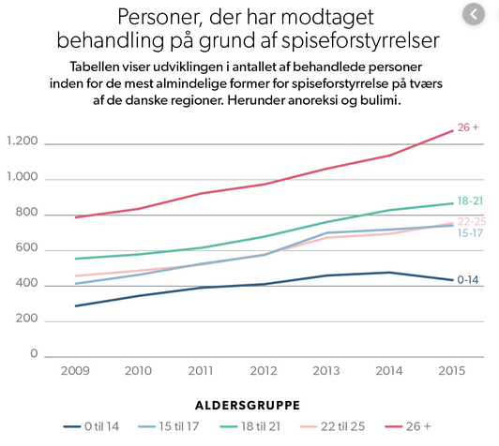

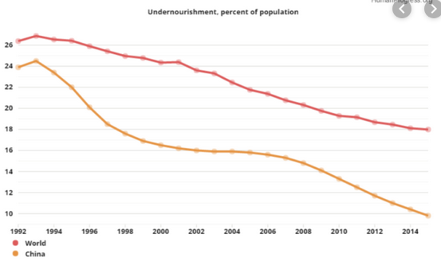
13) Hvordan har antallet af undervægtige udviklet sig siden 2009?

14) Hvilke komplikationer er der med undervægt?
Med undervægt hører en lang række psykiske og fysiske sygdomme. Herunder: blodmangel, knogleskørhed, forhøjet risiko for alzheimer og demens, svimmelhed, bevidsthedstab, træthed, pludselig hjertedød, hjertekarsygdomme, hormonforstyrrelser, angst, depression og OCD.

